 | Evaluering af arbejdet med den pædagogiske læreplan | 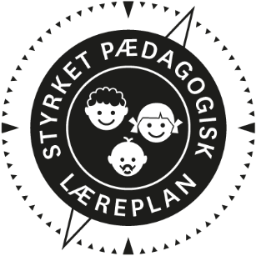
  - Børnehuset Sandslottet
  - 2023

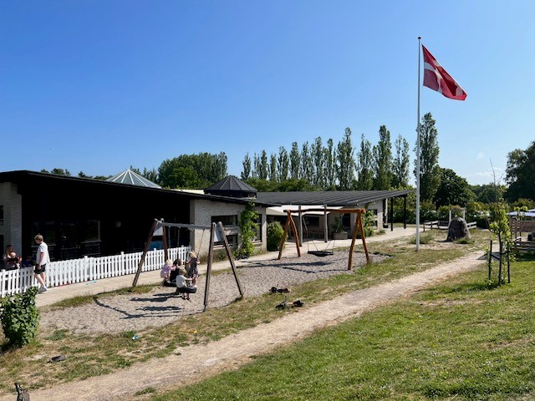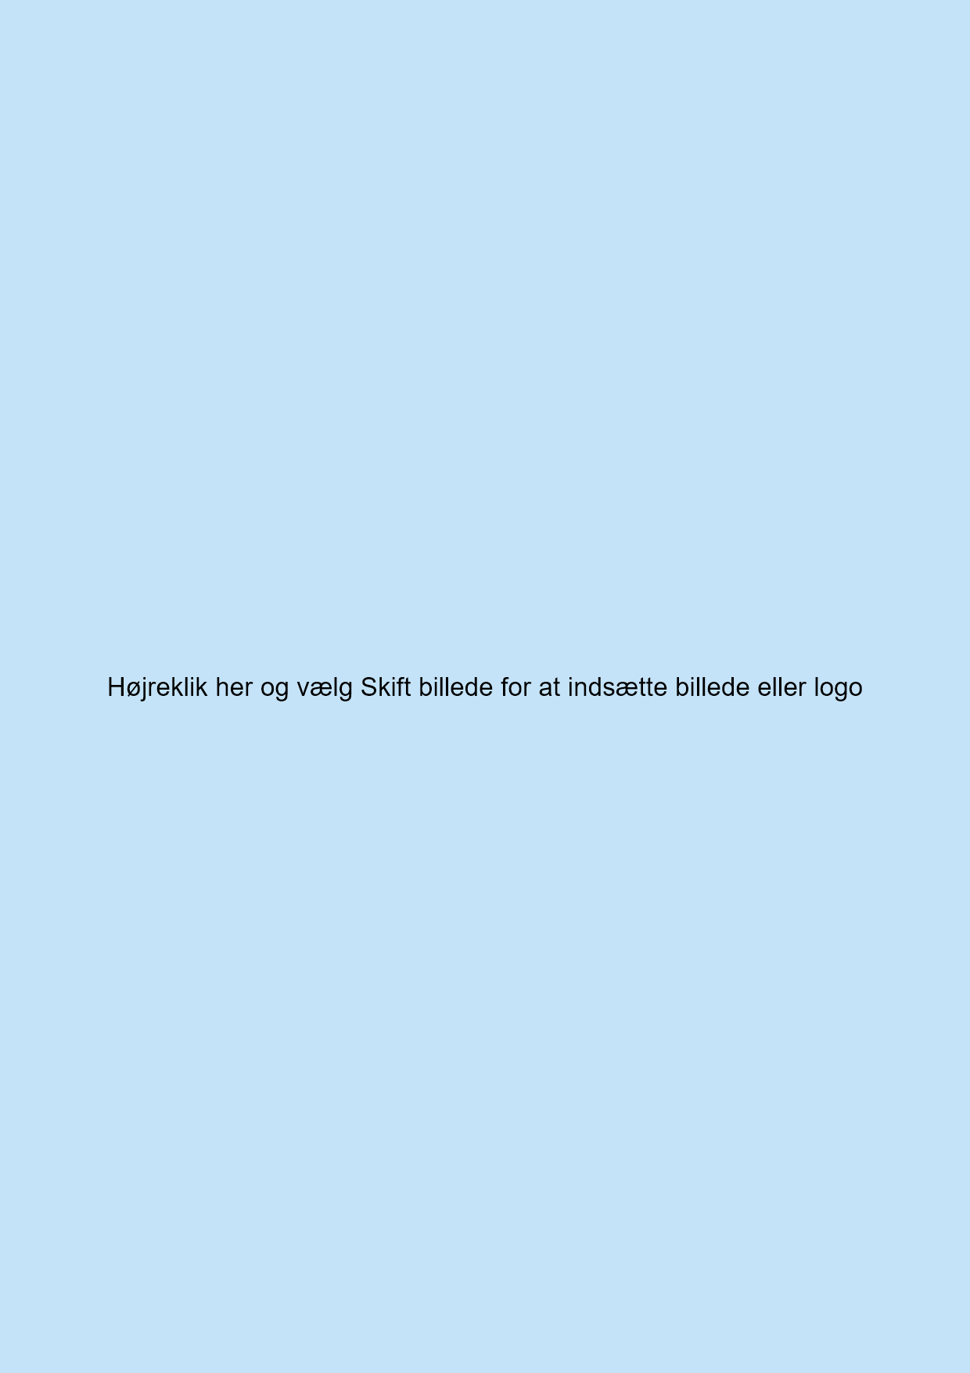

Om skabelonen

Denne skabelon henvender sig til jer, som er ledere og medarbejdere i dagtilbud.  Formålet med skabelonen er at inspirere og understøtte jeres skriftlige evaluering af arbejdet med den pædagogiske læreplan. Den skal gennemføres mindst hvert andet år. Det er ikke et lovkrav, at I benytter denne skabelon.  Den lovgivningsmæssige ramme for udarbejdelse og evaluering af den lokale pædagogiske læreplan er dagtilbudsloven med tilhørende bekendtgørelse, der er udfoldet i Børne- og Undervisningsministeriets publikation Den styrkede pædagogiske læreplan, Rammer og indhold, 2018.  Vær opmærksom på:  - Den primære målgruppe for den skriftlige evaluering er jer selv og forældrene i jeres dagtilbud  - Det er et krav, at I reviderer jeres skriftlige læreplan på baggrund af evalueringen, hvis evalueringen skulle give anledning til ændringer eller justeringer.  - Fokus i evalueringen er på sammenhængen mellem det pædagogiske læringsmiljø og børnenes udbytte, dvs. hvorvidt og hvordan det pædagogiske læringsmiljø understøtter trivsel, læring, udvikling og dannelse for alle børn.  - Evalueringen skal offentliggøres.  Denne skabelon indeholder alle de lovmæssige krav til evalueringen. Lovkravene finder I i de to midterste afsnit ”Evaluering og dokumentation” og ”Inddragelse af forældrebestyrelsen”. Skabelonen indeholder desuden spørgsmål, som kan støtte jeres evalueringsproces samt jeres fremadrettede arbejde med løbende at revidere den skriftlige læreplan. |  | 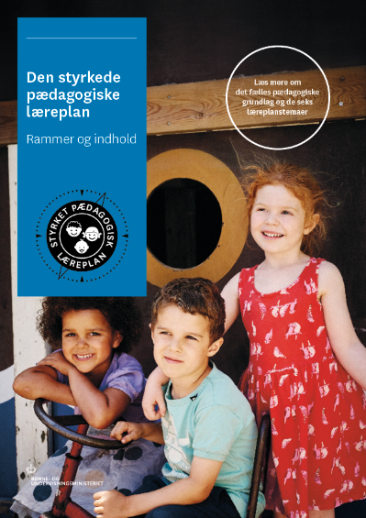  Den styrkede pædagogiske læreplan, Rammer og indhold  Brug af skabelonen  Når I udfylder skabelonen, skal I klikke på skrivefeltet. I kan fremhæve tekster og indsætte billeder.  I kan slette denne side ved at markere teksten og billedet og trykke delete. I kan også slette den sidste side, hvis I ønsker det.

Arbejdet med den pædagogiske læreplan | 

”Lederen af dagtilbuddet er ansvarlig for at etablere en evalueringskultur i dagtilbuddet, som skal udvikle og kvalificere det pædagogiske læringsmiljø.”
”Med evalueringskultur i dagtilbuddet forstås, at lederen har ansvar for, at det pædagogiske personale og ledelsen løbende forholder sig refleksivt til, hvordan de pædagogiske læringsmiljøer understøtter børnegruppens trivsel, læring, udvikling og dannelse.”
Den styrkede pædagogiske læreplan, Rammer og indhold, s. 50-51

Hvilke dele af vores pædagogiske læringsmiljø har vi særligt haft fokus på over de sidste 2 år?
I de sidste 2 år har institutionen oplevet turbulens, idet lederen har været sygemeldt og en ny leder er tiltrådt.
Det har desværre betydet stor udskiftning i personalegruppen.
Fokus har derfor siden februar 2023 været at genopbygge institutionen, hvilket er godt på vej med en ny gruppe medarbejdere.
Fokus har været at genetablere læringsmiljøer med særligt fokus på udendørs læringsmiljø.

Hvordan har vi organiseret vores evalueringskultur?
Vi evaluerer på vores personalemøder og på stuemøder. Vi bruger SMTTE modellen i mange sammenhænge. SMTTE modellen følger op på om det mål og den sammenhæng vi startede ud fra, også har vist sig at give børnene den læring og dannelse der var intentionen.

Hvordan har vi arbejdet med vores lokale skriftlige læreplan?
Vi vil i efteråret 2023 lave personaledage med fokus på den skriftlige læreplan.

Evaluering og dokumentation af elementer i det pædagogiske læringsmiljø | 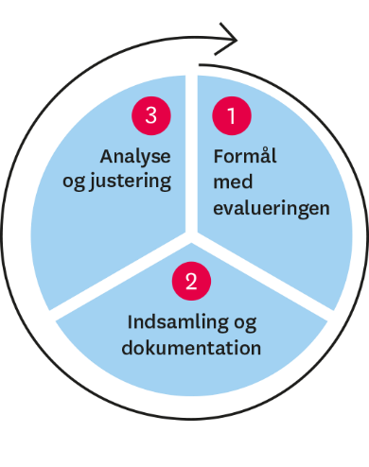

”Lederen er ansvarlig for, at arbejdet med den pædagogiske læreplan evalueres mindst hvert andet år med henblik på at udvikle arbejdet. Evalueringen skal tage udgangspunkt i de pædagogiske mål og herunder en vurdering af sammenhængen mellem det pædagogiske læringsmiljø i dagtilbuddet og børnenes trivsel, læring, udvikling og dannelse.
Evalueringen skal offentliggøres.
Lederen af dagtilbuddet er ansvarlig for at sikre en løbende pædagogisk dokumentation af sammenhængen mellem det pædagogiske læringsmiljø og børnenes trivsel, læring, udvikling og dannelse. Den pædagogiske dokumentation skal indgå i evalueringen.
Som led i at kunne evaluere sammenhængen mellem det pædagogiske læringsmiljø i dagtilbuddet og børnegruppens trivsel, læring, udvikling og dannelse kan der fokuseres på elementer i det pædagogiske læringsmiljø. På den ene side fx, hvordan børnesynet, børneperspektivet og arbejdet med dannelse kommer til udtryk i det daglige pædagogiske arbejde, og på den anden side eksempelvis:
- Børnegruppens trivsel og læring
- Børn i udsatte positioners trivsel og læring
- Tosprogede børns trivsel og læring
- Det enkelte barns trivsel, læring, udvikling og dannelse.
Fokus på enkelte elementer kan bidrage til at kvalificere evalueringen af sammenhængen mellem det pædagogiske læringsmiljø og børnenes trivsel, læring, udvikling og dannelse.”
Den styrkede pædagogiske læreplan, Rammer og indhold, s. 51

Udvælg en eller flere evalueringer, som I har gennemført i de seneste to år, og saml op på erfaringerne ved at svare på nedenstående fire spørgsmål for hver evaluering. De fire spørgsmål knytter an til trinene i en evalueringsproces. Vælg gerne evalueringer, som betød, at I efterfølgende ændrede jeres pædagogiske praksis.
Hvad var formålet med den evaluering, vi gennemførte?
Vi har evalueret på hvilke rutiner vi har i huset og på, hvordan vi kan ændre dem så det kan give børnene mere læring og dannelse, ro og gennemskuelighed.

Hvilken pædagogisk dokumentation har vi indsamlet i arbejdet med den gennemførte evaluering?
Vi har observeret gennem længere tid på, hvor meget uro der er omkring fx spise situationer som frokost og eftermiddagsmad.

Hvad lærte vi om sammenhængen mellem vores pædagogiske læringsmiljø og børnenes trivsel, læring, udvikling og dannelse?
Vi lærte, at børnenes mulighed for at udvikle sig og trives, er begrænsede hvis der ikke er forudsigelighed og struktur omkring måltiderne. Der bliver for meget uro og larm, børnene bliver forvirrede, keder sig, gider ikke, kan ikke fastholdes.

Hvilke ændringer og/eller justeringer af praksis gav evalueringen anledning til.
Vi har ændret i vores struktur, så vi nu sidder med få børn og spiser frokost og eftermiddagsmad. Vi vægter nærværet højt, da det er i nærværet vi udvikler os sammen. Børnene nyder nu måltiderne, kan tale sammen og udvikler sociale kompetencer. Måltiderne er en vigtig del af vores dag sammen, da vi her er tæt sammen og mange sociale kompetencer kommer i spil. Kammeratskaber kan udvikle sig omkring frokosten, vi kan spejle os i hinanden og lære en masse af vores kammerater.

Inddragelse af forældrebestyrelsen

”Forældrebestyrelsen i kommunale, selvejende og udliciterede daginstitutioner skal inddrages i udarbejdelsen og evalueringen af og opfølgningen på den pædagogiske læreplan.
Forældrebestyrelsen for den kommunale dagpleje skal inddrages i udarbejdelsen og evalueringen af og opfølgningen på den pædagogiske læreplan.”
Den styrkede pædagogiske læreplan, Rammer og indhold, s. 52

Hvordan har vi inddraget forældrebestyrelsen i evalueringen af den pædagogiske læreplan?
Forældrebestyrelsen i Sandslottet er en aktiv del af daginstitutionens hverdag. Da vi er selvejende, er bestyrelsen ansvarlige i mange henseender og har i denne periode været meget aktive i forhold til det udendørs læringsmiljø. Gennem arbejdsdage har vi lavet ændringer på vores store udendørs areal, så børnene fx har fået motorik bane. Vi har planer om at bygge vores bålhytte op med mulighed for at lave mad på bål i højere grad end nu, så børnene kan deltage mere aktivt. Vi skal have etableret hønsehold så børnene kan lære om bæredygtighed og pasning af dyr og her er forældrebestyrelsen også meget aktiv i forhold til at søge midler og til selve etableringen.

Det fremadrettede arbejde

”En systematisk og udviklende evalueringskultur er central for den løbende udvikling af den pædagogiske praksis, og målet er bedre pædagogiske læringsmiljøer for børnene gennem en systematisk evalueringskultur og en meningsfuld og udviklende feedback til det pædagogiske personale.”
Den styrkede pædagogiske læreplan, Rammer og indhold, s. 50-51

Hvilke områder af vores pædagogiske læringsmiljø vil vi fremadrettet sætte mere fokus på?
Da vi skifter profil til Naturbørnehus, vil vores fokus fremadrettet være på læringsmiljøet i naturen.
Vi ønsker at fokusere på barnets udvikling i naturen. Hvordan kan naturen understøtte barnets sproglige, motoriske og sociale udvikling. Vores mål er at inddrage naturen omkring os i dagligdagen, og dermed give børnene mulighed for at kunne bevæge sig, kunne sanse og kunne mærke sig selv i uderummet.

Hvordan vil vi justere organiseringen af vores evalueringskultur?
Vi skal have opbygget en evalueringskultur, da alle medarbejdere er nye. Vi har derfor muligheden for at starte forfra og etablere en kultur vi er fælles om.

Hvordan har eller vil vi på baggrund af denne evaluering ændre og/eller justere vores skriftlige pædagogiske læreplan?
Vi skal have ændret en del i vores læreplan, nu da vi ændrer profil.
Vi vil gå i gang med at skrive en ny / revideret læreplan til efteråret, når vores personaledage løber af stablen.

